人工智能训练师（三级）操作技能考核

试题单
准考证号：
试题代码：3.1.1
试题名称：智能音箱产品的数据分析与优化
考核时间：20min

1.场地设备要求
（1）人工智能训练师主机 1 台；
（2）Python 编译环境；
（3）智能音箱数据集。

2.工作任务
智能音箱作为智能家居生态的重要组成部分，近年来经历了爆炸式的增长。随着人工智能技术的成熟，尤其是自然语言处理（NLP）和语音识别技术的进步，智能音箱已经成为许多家庭中不可或缺的智能设备。它们不仅能够播放音乐、提供天气预报和新闻更新，还能控制家中的智能设备，设定提醒，甚至帮助用户购物。然而，随着市场竞争的加剧，智能音箱制造商面临着如何持续优化产品性能，提升用户体验的挑战。数据分析在智能音箱的持续优化中扮演着核心角色。通过对用户行为的深入挖掘，企业可以了解用户偏好、使用模式和潜在的痛点。例如，分析用户何时最常使用智能音箱、他们最喜欢的功能是什么、以及哪些功能的响应时间过长等问题，可以帮助企业做出有针对性的改进决策。
（1）你作为人工智能训练师，根据给定的数据集（智能音箱数据集.xlsx），从以下三方面：
用户使用习惯：分析哪些功能最常被使用；
功能使用频率：识别最受欢迎的功能和较少使用的功能；
响应时间：考察不同功能的平均响应时间，找出可能的瓶颈。
给出一份在用户使用习惯、功能使用频率和响应时间方面的分析报告，将其保存为docx文件，命名为3.1.1-1.docx。
（2）为了进一步提升用户体验，给出智能音箱产品的3个优化方向和对应解决方案，将其保存为docx文件，命名为3.1.1-2.docx。
所有结果文件储存在桌面新建的考生文件夹中，文件夹命名为“准考证号+身份证号后六位”。

3.技能要求
（1）能对单一智能产品使用的数据进行全面分析，输出分析报告；
（2）能对单一智能产品提出优化需求；
（3）能为单一智能产品的应用设计智能解决方案。

4.质量指标
（1）分析报告全面可靠；
（2）优化方向合理，具有良好应用价值；
（3）解决方案切实可行。

人工智能训练师（三级）操作技能考核

试题评分表及答案（客观评分方式）
准考证号：
试题代码：
试题名称：智能音箱产品的数据分析与优化
考核时间：20min

测量分评分表
细则编号 | 配分 | 评分细则描述 | 规定或  标称值 | 结果或  实际值 | 得分
M1 | 3 | 回答用户使用习惯中最常被使用的三个功能：每个功能得1分，本项最高得3分； | 根据数据
M2 | 3 | 回答最受欢迎的功能和较少使用的功能：最受欢迎的功能得1分，较少使用的功能每个得1分，本项最高得3分； | 根据数据
M3 | 3 | 回答不同功能的平均响应时间：响应时间较长的功能得1分；响应时间适中的功能得1分；响应时间较短的功能的1分；本项最高得3分； | 根据数据
M4 | 6 | 回答优化方向和该方向对应解决方案：每1个正确得优化方向得1分，对应解决方案得1分，本项最多得6分； | 根据数据
合计配分 | 15 | 合计得分

参考答案：
解题参考，可以使用数据透视表来统计。（不会也没关系，直接filter，求均值也可以）

步骤1：
选中Excel包含数据的所有表格->数据->数据透视表
步骤2：
按照以下配置来设置透视表
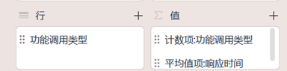
步骤3：
配置好的透视表如下：
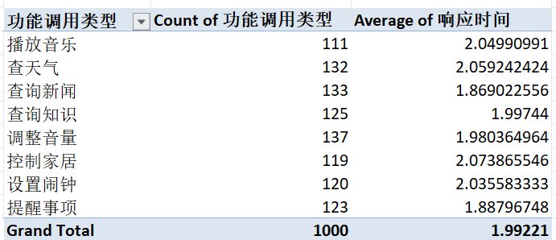
需要用到的分析数据如下：

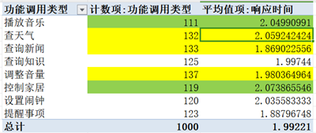

（1）分析报告
一、用户使用习惯
最常被使用的功能：调整音量、查询新闻、查天气
二、功能使用频率
最受欢迎的功能：调整音量
较少使用的功能：播放音乐、控制家居
三、响应时间分析
响应时间较长的功能：控制家居
响应时间适中的功能：提醒事项/调整音量/查询知识/设置闹钟/播放音乐/查天气
响应时间较短的功能：查询新闻
（2）优化方向及解决方案（仅需回答3个优化方向和对应解决方案）
1. 优化方向：网络连接与设备交互优化
解决方案：强化网络连接稳定性，采用更高效的通信协议，减少控制家居功能的响应时间
2. 优化方向：提升信息检索效率
解决方案：优化查询知识的检索算法，加快数据处理速度，提升用户体验
3. 优化方向：增强本地处理能力
解决方案：增加本地缓存和预加载机制，尤其在播放音乐和查天气上，以减少对外部资源的依赖
4. 优化方向：改善闹钟与提醒功能
解决方案：设计更直观的闹钟和提醒事项设置流程，增加个性化选项，鼓励用户更频繁地使用这些功能
5. 优化方向：用户界面与语音识别优化
解决方案：提升语音识别准确率，简化用户界面设计，确保用户能够快速、准确地调用所需功能

